Manipulation n° 1 : caractéristique d’un dipôle résistif et calcul de résistance

Vous allez mesurer les valeurs prises par l’intensité I traversant la résistance R lorsque la tension U augmente. Le montage est prêt à être utilisé.
V
A
6 V
R

- Montage : Vérifiez le schéma pour le comprendre.

Sur le rhéostat : A C
- la borne A est de couleur noire
B
- la borne B est de couleur rouge (du même côté que A)
- la borne C est de couleur noire

- Mesures en courant continu :

- Après avoir mis le montage sous tension, grâce au curseur du rhéostat faites progressivement augmenter la valeur de la tension U comme indiqué dans le tableau ci- dessous et notez les valeurs de l’intensité I correspondante dans la 2° ligne.
- Remplissez la 3°ligne en effectuant le calcul U :I pour chaque colonne.
U (Volt) | 0 | 1 | 2 | 3 | 4 | 5 | 5,5 | 6
I (Ampère)
U : I
- Représentation graphique :

Dans le repère ci-contre, représentez la fonction U = f ( I ) grâce aux mesures de votre tableau. Choisissez l’unité appropriée :

Abscisses : 1 cm → ………….
Ordonnées : 1 cm → …………

Que remarquez – vous sur le graphique ?
Que pouvez-vous dire des résultats du tableau ?

Comment appelle t – on une telle fonction ?

Que peut – on dire de l’intensité et de la tension aux bornes d’une résistance ?

Ecrivez la relation entre U et I :

- Détermination de la valeur de R :
Expliquez ci-dessous votre raisonnement pour décoder la valeur de R à l’aide du tableau ci-contre.
Couleur | 1° et 2° chiffre | Puissancede 10 | Tolérance
Noir | 0 | 0 | 20 %
Marron | 1 | 1 | 1 %
Rouge | 2 | 2 | 2 %
Orange | 3 | 3 | ---
Jaune | 4 | 4 | ---
Vert | 5 | 5 | ---
Bleu | 6 | 6 | ---
Violet | 7 | 7 | ---
Gris | 8 | 8 | ---
Blanc | 9 | 9 | ---
Argent | --- | -2 | 10 %
Or | --- | -1 | 5 %

Manipulation n°2 : mesure de la puissance d’une lampe en continu.

Nous allons mesurer expérimentalement la puissance d’une ampoule de feu stop puis celle d’une ampoule de phare de voiture et vérifier si la puissance indiquée est la bonne. Quelles sont les valeurs nominales de ces lampes ?
U_{n1} = ……….. P_{n1} = ………….. Ces valeurs sont indiquées sur les lampes
U_{n2} = ……….. P_{n2} = …………..

Pour mesurer la puissance nous allons utiliser un wattmètre qui comporte deux branchements :
- un branchement série comme l’…………………………….
- Un branchement dérivation comme le …………………..
Etant donné le nom de l’appareil, quelle est l’unité de puissance ?

Montage :

- Mettez le générateur sous tension.
- Mettez sous tension la lampe L₁.
- Relevez les valeurs de U, I et P indiquées.
- Eteignez la lampe L₁.
- Mettez sous tension la lampe L₂
- Relevez les nouvelles valeurs de U, I et P indiquées.

Attention au coefficient multiplicateur du wattmètre.

Lampe n° | Tension lue  U en Volt | Intensité lue  I en Ampère | Puissance lue  P en Watt | Produit  U x I | Puissance nominale.(P_{n})
1
2
1 et 2

Analyse : Pour chaque lampe comparez les 3 dernières colonnes. Que remarquez –vous ?

Conclusion :

- Mettez sous tension les 2 lampes en même temps.
- Relevez les valeurs de U, I et P indiquées par les appareils dans la dernière ligne du tableau.

Conclusion :

Manipulation n°3 :

La puissance électrique W d’un appareil est sa capacité à absorber une quantité d’énergie E en un temps t.

E = P x T  ou  ou | UNITES : 1Wh = 3600 J
E = P x T  ou  ou | Grandeur physique | Unités internationales. | Unités pratiques
E = P x T  ou  ou | Puissance | …………………. | …………………….
E = P x T  ou  ou | Energie | Joule (J) | Wattheures (Wh)
E = P x T  ou  ou | Temps | Secondes (s) | heures

Vous allez vérifier expérimentalement que la relation ci-dessus est juste.
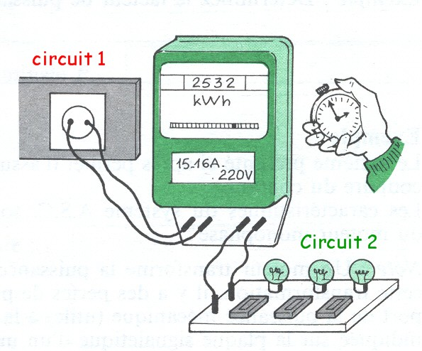
Montage : Le compteur d’énergie possède un disque : ce disque tourne en fonction de l’énergie consommée dans le circuit 2.
Ce disque effectue 1 tour complet pour une énergie consommée de …………………… Wh. (repérer la constante C)

Les 3 lampes sont montées en ……………………….

Les temps que nous allons mesurer sont relativement courts (minutes et secondes). Or le compteur électrique mesure l’énergie consommée en ………………………. Nous allons donc convertir les énergies mesurées dans l’unité correspondante à la seconde. (Voir tableau des unités activité 1)

Expérience 1 : mesure de l’énergie consommée par les 3 lampes.
- Commuter les 3 interrupteurs sur I.
- Repérer l’index noir sur le disque et le ramener le plus possible au centre du cadran puis couper l’interrupteur le plus bas. (Interrupteur principal.)
- Déclenchez le chronomètre au moment où vous commutez l’interrupteur principal sur I. A partir de cet instant, mesurer le temps nécessaire pour que le disque fasse 2 tours.
t ( en secondes ) = ………………..

- calculer l’énergie consommée :  1 tour → 2,5 Wh = ……………………. J  2 tours → E = ……………………. J | - calculer la puissance des 3 lampes :  P = = = ……… Watt
- Calculer la puissance d’une seule lampe : P = …………. | - Vérifier votre résultat en le comparant avec la puissance indiquée par le fabricant : P = ………

Conclusion :

